Территориальный фонд обязательного медицинского страхования

Автоматизированная информационная система «ИМЦ:ТФОМС»

подсистема «Региональный сегмент единого регистра застрахованных лиц»

модуль «Взаимодействие с ФЕРЗЛ»

Руководство пользователя

версия: 1.1 от 29.08.2024

ООО «ИМЦ»

2024

Оглавление

Аннотация 3

1. Вход в систему 4

2. Главный экран 5

3. Поиск в ФЕРЗЛ 6

4. Асинхронные запросы к ФЕРЗЛ 11

4.1. getInsuranceStatusChanges (Список изменений в ФЕРЗЛ) 12

4.2. getAllCurrentEnp (Перечень актуальных ЕНП) 13

4.3. getViewDataInsurance (Cведения о застрахованных лицах на первое число месяца) 15

4.4. getViewDataAttach (Cведения о прикреплённых лицах на первое число месяца) 16

4.5. getViewDataSocStatus (Cведения о работающих и неработающих на начало квартала) 18

4.6. findPersonsByTerrSmo (Cписок кратких сведений о персонах, застрахованных в заданной СМО) 19

5. Журнал обмена с ФЕРЗЛ 22

Аннотация

Информационная система «Региональный сегмент единого регистра застрахованных лиц», модуль «Взаимодействие с ФЕРЗЛ» (далее - Система), представляет собой «облачный» сервис для удалённой работы пользователей с данными при помощи веб-браузера (Chromium Gost, Google Chrome, Yandex-Браузер, корректная работа в других веб-браузерах не гарантирована).

Рабочее место сотрудника должно быть оснащено операционной системой, в случае Windows, не младше версии Windows 7.

Данный документ представляет собой руководство пользователей системы «Региональный сегмент единого регистра застрахованных лиц» (РСЕРЗ), модуль «Взаимодействие с ФЕРЗЛ».

Система предназначена для осуществления взаимодействия с ФЕРЗЛ посредством автоматизированного формирования запросов и анализа полученных ответов..

# Вход в систему

Для входа в Систему необходимо:

1. Перейти по ссылке, полученной от оператора Системы (далее – Оператор);

2. Ввести данные учётной записи: логин и пароль, которые были сообщены уполномоченному сотруднику Оператором (Рисунок 1) и нажать войти;  
3. Для авторизации с помощью сертификата электронной подписи (ЭП), необходим нажать на кнопку «Эл. подпись» в правой части, в следствии чего форма переключится в режим входа по ЭП (Рисунок 2) и нажать войти:



Рисунок 1. Вход в Систему с помощью логина и пароля

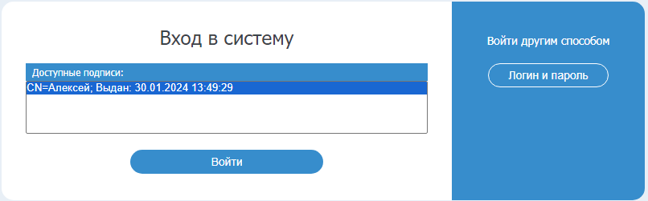

Рисунок 2. Вход в Систему с помощью ЭП.

* Примечание: возможность авторизации пользователя с помощью ЭП открывается после соответствующей настройки администратором Системы.

# Главный экран

После авторизации в Системе открывается главный экран Системы. Вход в РСЕРЗ осуществляется по нажатию на плитку «РСЕРЗ» (Рисунок 3).

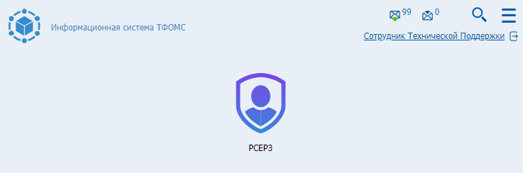

Рисунок 3. Плитка перехода в РСЕРЗ.

Далее пользователь будет направлен на главный экран РСЕРЗ (Рисунок 4), который содержит плитки перехода к рабочим режимам:

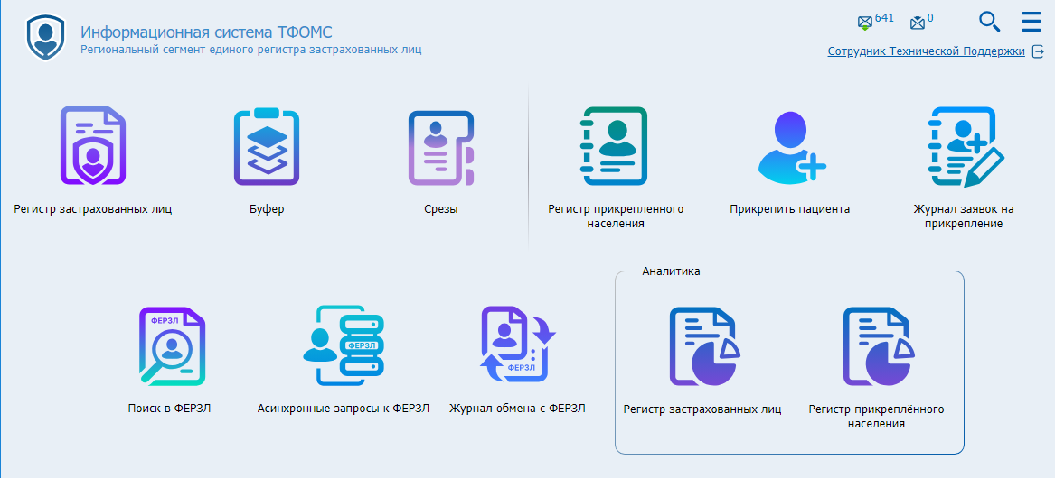

Рисунок 4. Главный экран РСЕРЗ.

# Поиск в ФЕРЗЛ

Для перехода к данному экрану, необходимо на главном экране Системы нажать на плитку «Поиск в ФЕРЗЛ» (Рисунок 34). На экране отображается информация с данными по проведенным операциям с ФЕРЗЛ.



Рисунок 34. Плитка «Поиск в ФЕРЗЛ»

Режим «Поиск в ФЕРЗЛ» разделен на 4 части (Рисунок 35):

1 – Режимы поиска;

2 – Фильтры для поиска

3 – Таблица с результатами поиска;

4 – Детали по найденному ЗЛ;

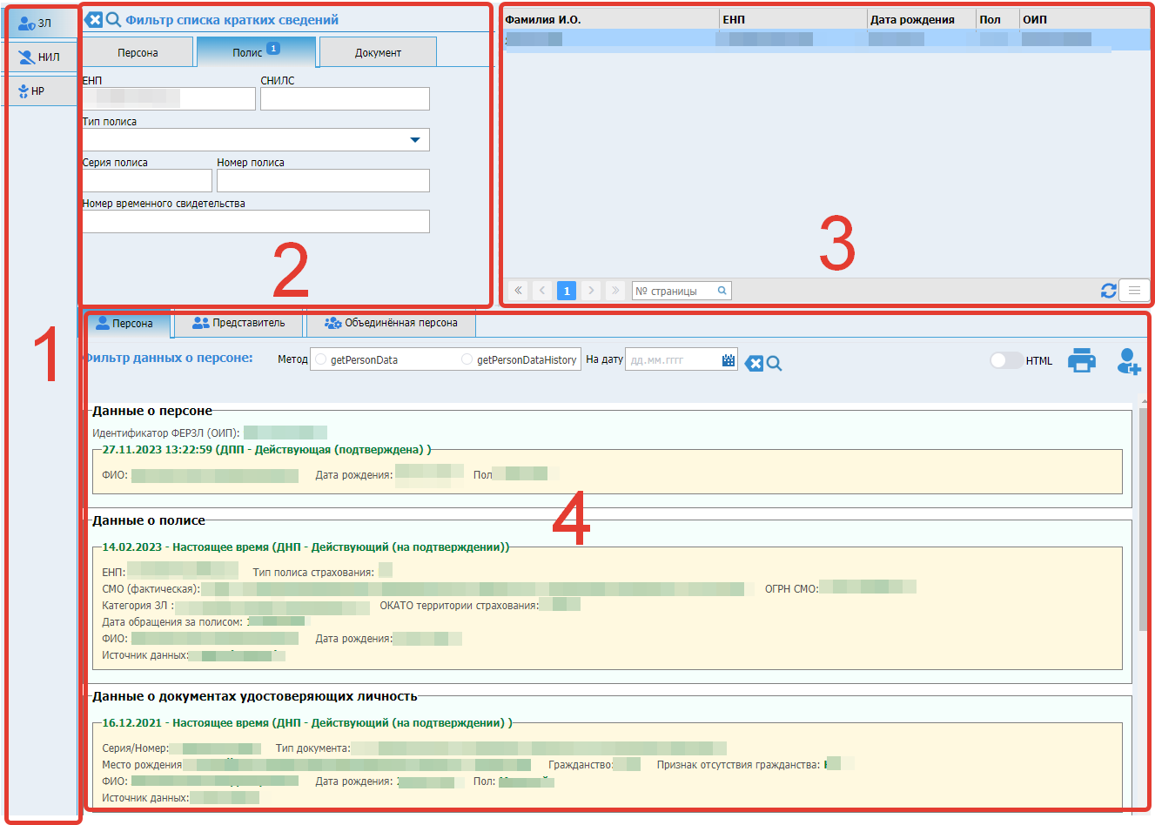

Рисунок 35. Экран «Поиск в ФЕРЗЛ».

Для поиска запроса необходимо заполнить критерии отбора в фильтр группе и нажать кнопку поиска . После чего в таблице 3 (Рисунок 35) отобразится результат поиска. Для полной очистки условий фильтрации, требуется нажать кнопку  «Очистить». Поиск осуществляется через вызов метода findPersonsByPersCriteria сервиса ФЕРЗЛ.

Для отображения детализации данных по ЗЛ необходимо в таблице 3 (Рисунок 35) выбрать интересующую строку. При выборе строки происходит вызов метода getPersonData или getPersonDataHistory в соответствии с выбранном фильтром с методом запроса . Для обновления данных детализации на основе другого метода необходимо задать фильтр и нажать кнопку поиска  в фильтре данных о персоне.

Отображение данных ответа от сервиса ФЕРЗЛ может быть в 2 видах.

* Визуализированных (Рисунок 35)
* В виде исходного XML (Рисунок 36)

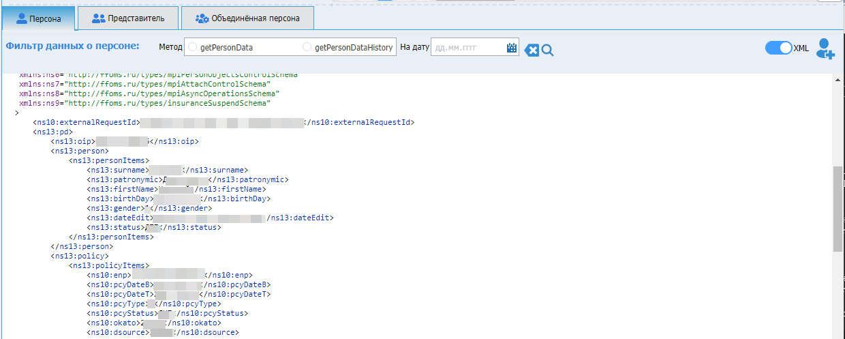

Рисунок 36. Режим отображения XML.

При необходимости данные о найденной персоне можно вывести на печать нажатием кнопки печати  (Рисунок 37)

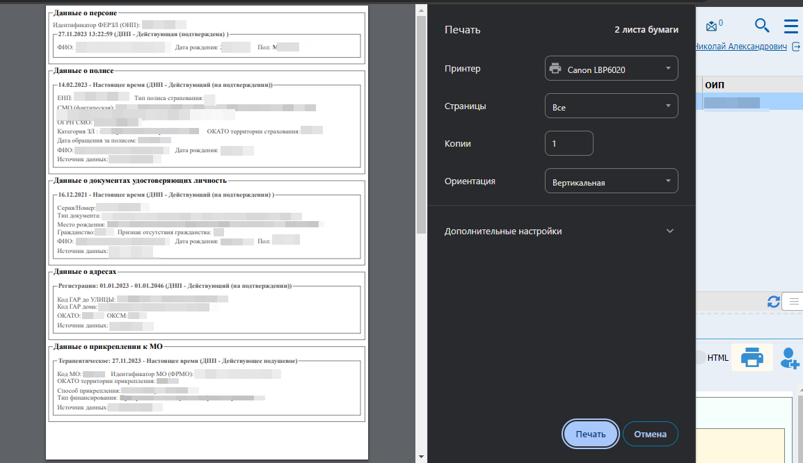

Рисунок 37. Печать данных о персоне.

При нажатии кнопки «Добавить в РСЕРЗ»  можно добавить найденную персону в РСЕРЗ, либо обновить сведения о ней на основе данных РСЕРЗ, если такая персона уже содержится в регистре.

На закладке «Представитель» (Рисунок 38) можно получить сведения о представителях персоны по данным ФЕРЗЛ. При переходе на закладку выполняется запрос getLegalRepresentation к сервису ФЕРЗЛ, ответ от сервиса отображается в таблицу 1. При выборе позиции в таблице отображается детализация о персоне в блоке 2

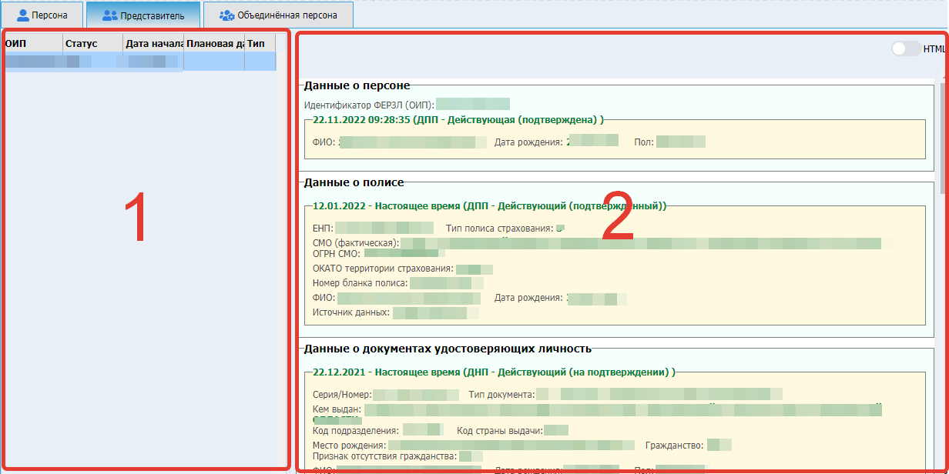

Рисунок 38. Закладка «Представитель».

В режиме НИЛ (Рисунок 39) можно получить сведения о физическом лице, сведения о страховой принадлежности которого, отсутствуют на момент оказания медицинской помощи (неидентифицированное лицо). Для поиска запроса необходимо заполнить критерии отбора в фильтр группе и нажать кнопку поиска . После чего в таблице 2 (Рисунок 39) отобразится результат поиска. Для полной очистки условий фильтрации, требуется нажать кнопку  «Очистить». Поиск осуществляется через вызов метода findNils сервиса ФЕРЗЛ.

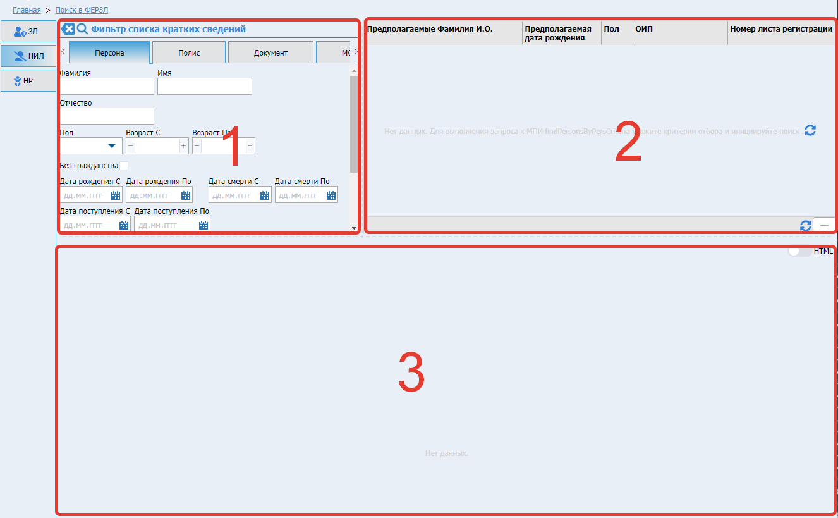

Рисунок 39. Закладка «НИЛ».

Для отображения детализации данных по ЗЛ необходимо в таблице 2 (Рисунок 39) выбрать интересующую строку. При выборе строки происходит вызов метода getNilsData. Ответ от сервиса отображается в блоке 3 (Рисунок 39)

В режиме НР (Рисунок 40) можно получить сведения о новорождённых. Для поиска запроса необходимо заполнить критерии отбора в фильтр группе и нажать кнопку поиска . После чего в таблице 2 (Рисунок 40) отобразится результат поиска. Для полной очистки условий фильтрации, требуется нажать кнопку  «Очистить». Поиск осуществляется через вызов метода findNR сервиса ФЕРЗЛ.

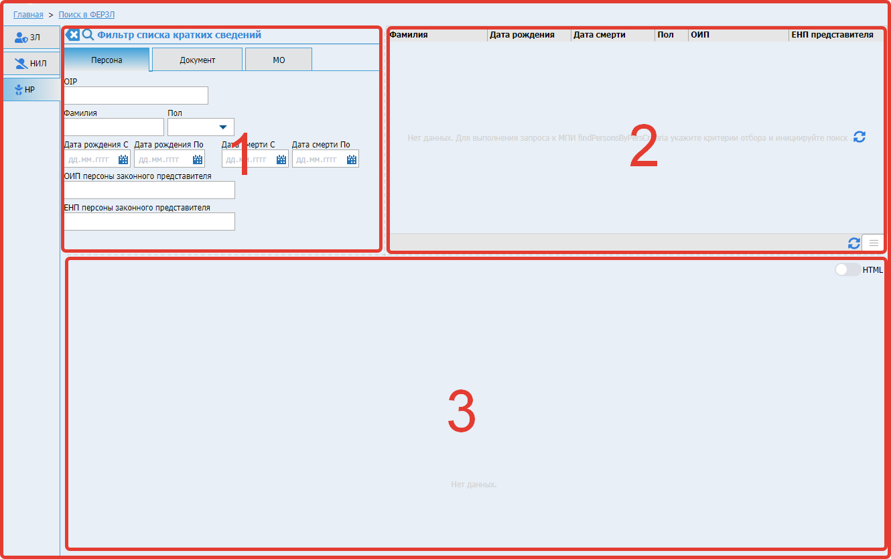

Рисунок 40. Закладка «НР».

Для отображения детализации данных по ЗЛ необходимо в таблице 2 (Рисунок 40) выбрать интересующую строку. При выборе строки происходит вызов метода getNRData. Ответ от сервиса отображается в блоке 3 (Рисунок 40)

# Асинхронные запросы к ФЕРЗЛ

Для перехода к данному экрану, необходимо на главном экране Системы нажать на плитку «Асинхронные запросы к ФЕРЗЛ» (Рисунок 41). На экране отображается информация с данными по проведенным операциям с ФЕРЗЛ.

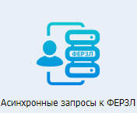

Рисунок 41. Плитка «Асинхронные запросы к ФЕРЗЛ»

Режим «Асинхронные запросы к ФЕРЗЛ» разделен на 4 части (Рисунок 42):

1 – Типы запросов;

2 – Сведения о выполненных запросах;

3 – Действия доступные для запроса;

4 – Детализация по запросу;

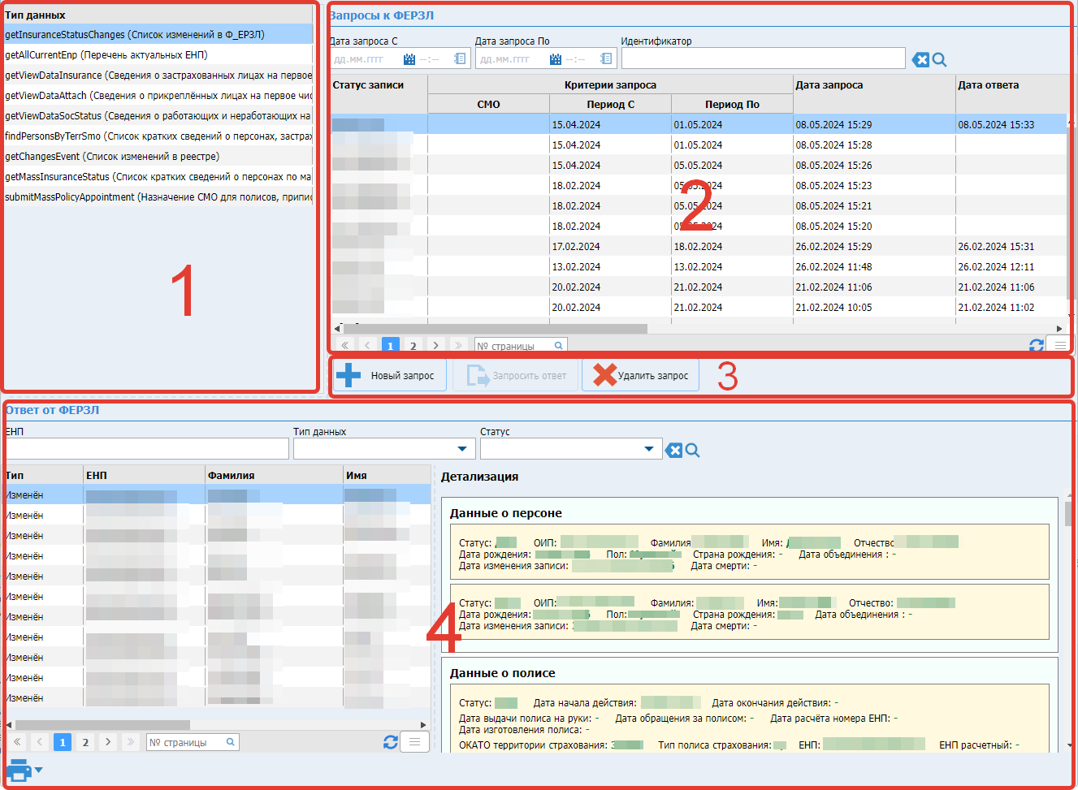

Рисунок 42. Экран «Асинхронные запросы к ФЕРЗЛ»

Для перехода к типу необходимого запроса необходимо в списке 1 (Рисунок 42) выбрать интересующий запрос. После выбора в таблице 2 будут отображены сведения по ранее созданным запросам к ФЕРЗЛ. При выборе позиции в таблице 2 происходит обновление списка доступных действий в блоке 3 и детализации по запросу в блоке 4.

## getInsuranceStatusChanges (Список изменений в ФЕРЗЛ)

Для создания нового запроса на получения списка изменений необходимо нажать кнопку «Новый запрос» . После нажатия откроется форма ввода реквизитов запроса (Рисунок 43). На данной форме необходимо заполнить реквизиты и сформировать запрос к ФЕРЗЛ . После нажатия кнопки создания запроса форма будет закрыта и в таблице 2 (Рисунок 42) отобразится новая строка со сведениями о запросе.

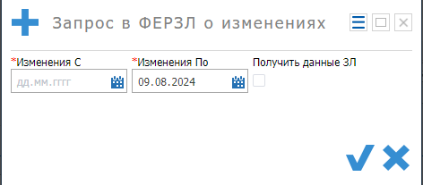

Рисунок 43. Реквизиты запроса getInsuranceStatusChanges

Для получения ответа на запрос необходимо выждать какое-то время и нажать кнопку «Запросить ответ» . После нажатия кнопки будет произведён запрос к методу getInsuranceStatusChangesPoll сервиса ФЕРЗЛ и статус записи сменится на «Обрабатывается». По окончании взаимодействия с ФЕРЗЛ статус записи сменится на одно из 3 состояний:

* «Обработано» - Если будет получен ответ от ФЕРЗЛ об окончании обработки
* «Сбой обработки» - Если будет получен ответ от ФЕРЗЛ со сведениями об ошибке. Ошибка будет отображена в колонке «Текст ошибки» таблицы 2
* «Ожидает» - Если данный запрос ещё обрабатывается на стороне ФЕРЗЛ

Если выбранный запрос в списке больше не нужен, его можно удалить нажатием кнопки «Удалить запрос» .

При выборе позиции в таблице 2 (Рисунок 42) в детализации блок 4, будут отображены сведения полученные в ответе о ФЕРЗЛ с информацией об изменившихся данных за период времени. При необходимости данные сведения можно выгрузить нажатием кнопки печати 

## getAllCurrentEnp (Перечень актуальных ЕНП)

В данном режиме отображаются лица застрахованные в регионе на дату, на основе витрины getAllCurrentEnp ФЕРЗЛ (Рисунок 44).

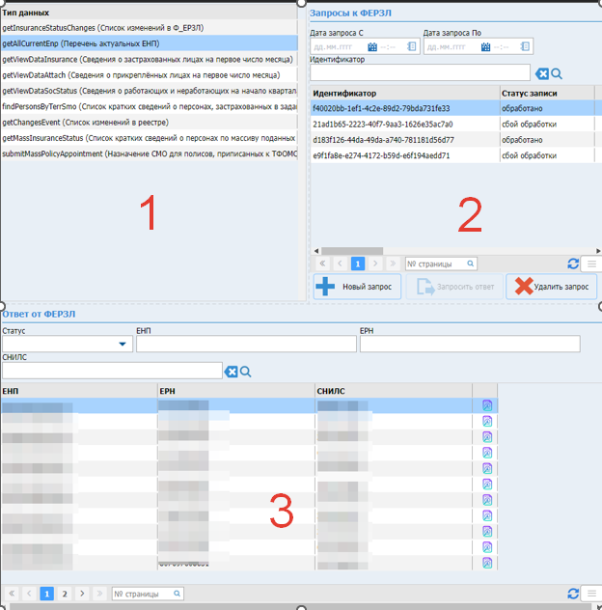

Рисунок 44. getAllCurrentEnp (Перечень актуальных ЕНП)

Для создания нового запроса на получения списка застрахованных необходимо нажать кнопку «Новый запрос» . После нажатия откроется форма ввода реквизитов запроса (Рисунок 45). На данной форме необходимо заполнить реквизиты и сформировать запрос к ФЕРЗЛ . После нажатия кнопки создания запроса форма будет закрыта и в таблице (Рисунок 44) отобразится новая строка со сведениями о запросе.

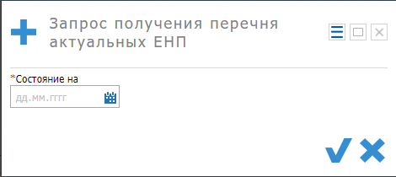

Рисунок 45. Реквизиты запроса getAllCurrentEnp

Для получения ответа на запрос необходимо выждать какое-то время и нажать кнопку «Запросить ответ» . После нажатия кнопки будет произведён запрос к методу getAllCurrentEnpPoll сервиса ФЕРЗЛ и статус записи сменится на «Обрабатывается». По окончании взаимодействия с ФЕРЗЛ статус записи сменится на одно из 3 состояний:

* «Обработано» - Если будет получен ответ от ФЕРЗЛ об окончании обработки
* «Сбой обработки» - Если будет получен ответ от ФЕРЗЛ со сведениями об ошибке. Ошибка будет отображена в колонке «Текст ошибки» таблицы 2
* «Ожидает» - Если данный запрос ещё обрабатывается на стороне ФЕРЗЛ

Если выбранный запрос в списке больше не нужен, его можно удалить нажатием кнопки «Удалить запрос» .

При выборе позиции в таблице 2 (Рисунок 44) в детализации блок 3, будут отображены сведения полученные в ответе о ФЕРЗЛ с информацией застрахованных на дату. С помощью фильтра «Статус» можно выбрать записи которые были найдены или не найдены в РСЕРЗ, а так же имеющие различия в идентификаторах. Каждую запись так же можно сравнить с РСЕРЗ, нажатием кнопки сравнения 

## getViewDataInsurance (Cведения о застрахованных лицах на первое число месяца)

В данном режиме отображаются лица застрахованные в регионе на дату, на основе витрины getViewDataInsurance ФЕРЗЛ (Рисунок 46).

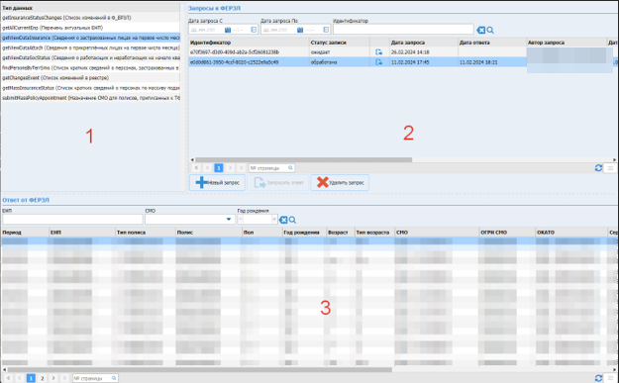

Рисунок 46. getViewDataInsurance (Cведения о застрахованных лицах на первое число месяца)

Для создания нового запроса на получения списка застрахованных необходимо нажать кнопку «Новый запрос» . После нажатия откроется форма ввода реквизитов запроса (Рисунок 47). На данной форме необходимо заполнить реквизиты и сформировать запрос к ФЕРЗЛ . После нажатия кнопки создания запроса форма будет закрыта и в таблице (Рисунок 46) отобразится новая строка со сведениями о запросе.

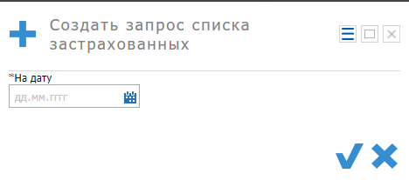

Рисунок 47. Реквизиты запроса getViewDataInsurance

Для получения ответа на запрос необходимо выждать какое-то время и нажать кнопку «Запросить ответ» . После нажатия кнопки будет произведён запрос к методу getViewDataInsurancePoll сервиса ФЕРЗЛ и статус записи сменится на «Обрабатывается». По окончании взаимодействия с ФЕРЗЛ статус записи сменится на одно из 3 состояний:

* «Обработано» - Если будет получен ответ от ФЕРЗЛ об окончании обработки
* «Сбой обработки» - Если будет получен ответ от ФЕРЗЛ со сведениями об ошибке. Ошибка будет отображена в колонке «Текст ошибки» таблицы 2
* «Ожидает» - Если данный запрос ещё обрабатывается на стороне ФЕРЗЛ

Если выбранный запрос в списке больше не нужен, его можно удалить нажатием кнопки «Удалить запрос» .

При выборе позиции в таблице 2 (Рисунок 44) в детализации блок 3, будут отображены сведения полученные в ответе о ФЕРЗЛ с информацией застрахованных на дату.

## getViewDataAttach (Cведения о прикреплённых лицах на первое число месяца)

В данном режиме отображаются прикреплённые лица, на основе витрины getViewDataAttach ФЕРЗЛ (Рисунок 48).

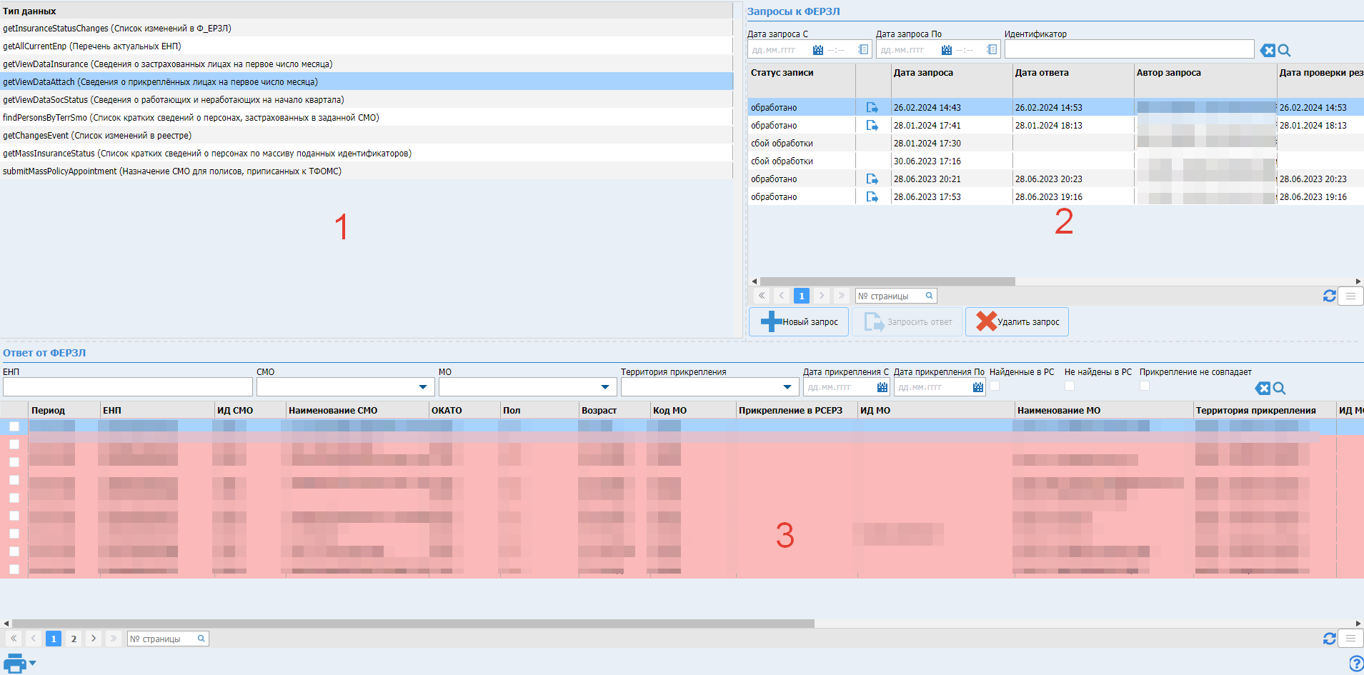

Рисунок 48. getViewDataAttach (Cведения о прикреплённых лицах на первое число месяца)

Для создания нового запроса на получения списка необходимо нажать кнопку «Новый запрос» . После нажатия откроется форма ввода реквизитов запроса (Рисунок 49). На данной форме необходимо заполнить реквизиты и сформировать запрос к ФЕРЗЛ . После нажатия кнопки создания запроса форма будет закрыта и в таблице (Рисунок 48) отобразится новая строка со сведениями о запросе.

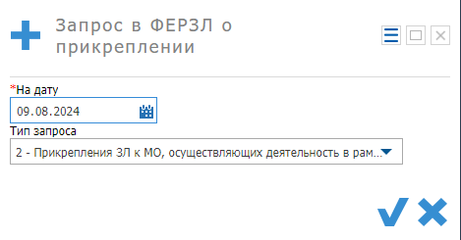

Рисунок 49. Реквизиты запроса getViewDataAttach

Для получения ответа на запрос необходимо выждать какое-то время и нажать кнопку «Запросить ответ» . После нажатия кнопки будет произведён запрос к методу getViewDataInsurancePoll сервиса ФЕРЗЛ и статус записи сменится на «Обрабатывается». По окончании взаимодействия с ФЕРЗЛ статус записи сменится на одно из 3 состояний:

* «Обработано» - Если будет получен ответ от ФЕРЗЛ об окончании обработки
* «Сбой обработки» - Если будет получен ответ от ФЕРЗЛ со сведениями об ошибке. Ошибка будет отображена в колонке «Текст ошибки» таблицы 2
* «Ожидает» - Если данный запрос ещё обрабатывается на стороне ФЕРЗЛ

Если выбранный запрос в списке больше не нужен, его можно удалить нажатием кнопки «Удалить запрос» .

При выборе позиции в таблице 2 (Рисунок 48) в детализации блок 3, будут отображены сведения, полученные в ответе о ФЕРЗЛ с информацией о прикреплённых лицах. При необходимости можно отобрать записи, которые расходятся с РПН, указав соответствующие фильтра. При необходимости данные сведения можно выгрузить нажатием кнопки печати 

## getViewDataSocStatus (Cведения о работающих и неработающих на начало квартала)

В данном режиме отображаются работающие и не работающие лица, на основе витрины getViewDataSocStatus ФЕРЗЛ (Рисунок 50).

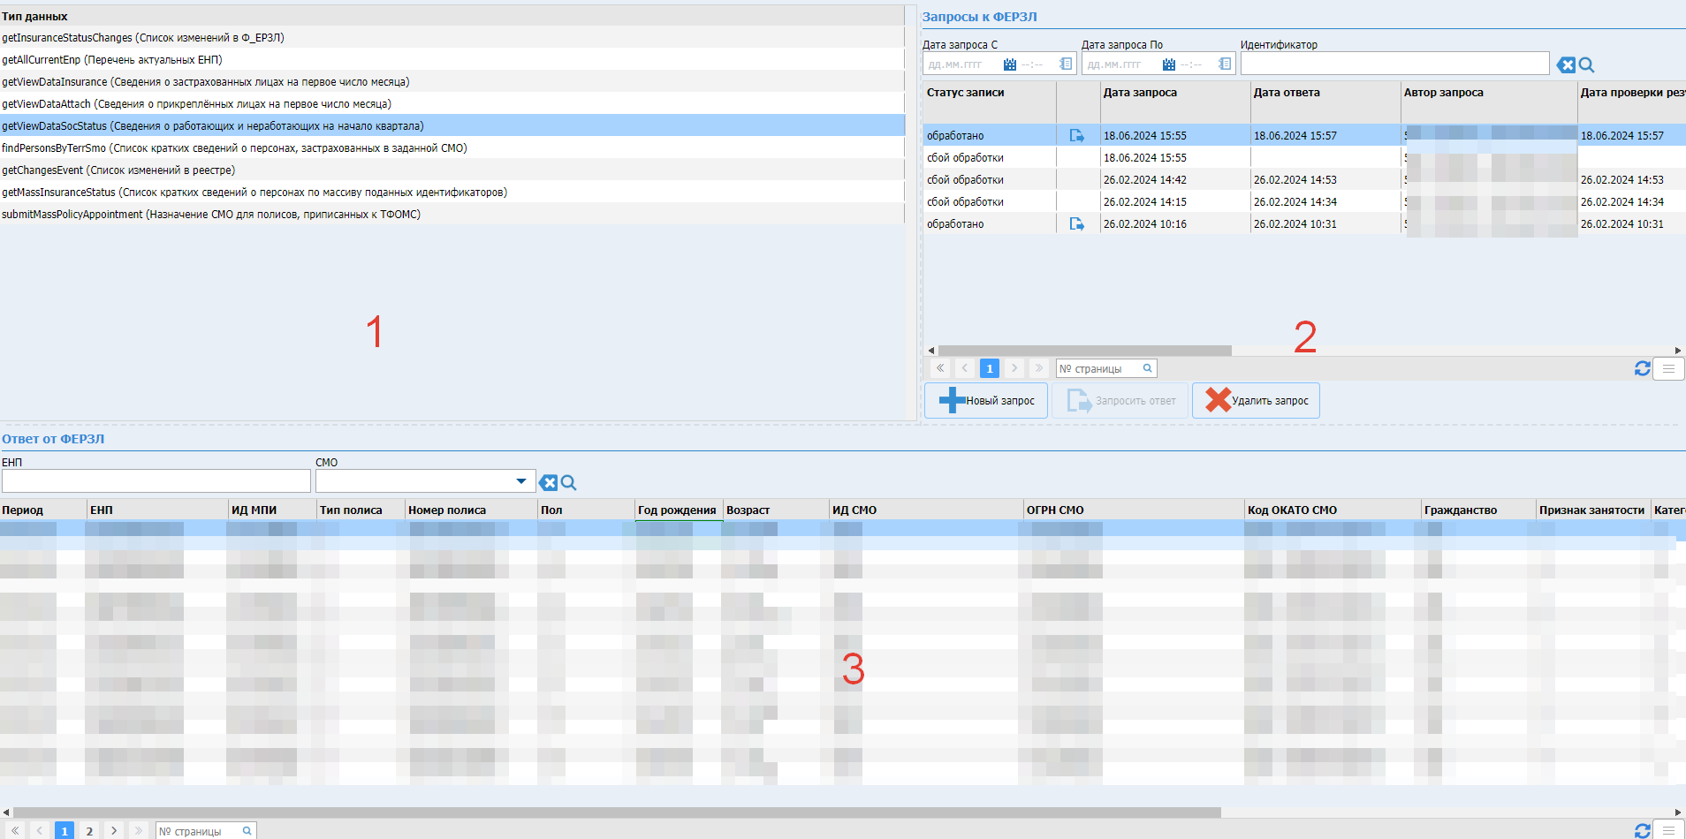

Рисунок 50. getViewDataSocStatus (Cведения о работающих и неработающих на начало квартала)

Для создания нового запроса на получения списка необходимо нажать кнопку «Новый запрос» . После нажатия откроется форма ввода реквизитов запроса (Рисунок 51). На данной форме необходимо заполнить реквизиты и сформировать запрос к ФЕРЗЛ . После нажатия кнопки создания запроса форма будет закрыта и в таблице (Рисунок 50) отобразится новая строка со сведениями о запросе.

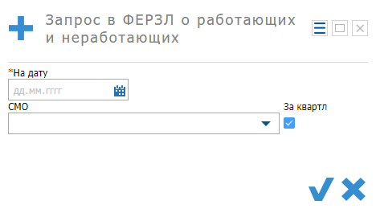

Рисунок 51. Реквизиты запроса getViewDataSocStatus

Для получения ответа на запрос необходимо выждать какое-то время и нажать кнопку «Запросить ответ» . После нажатия кнопки будет произведён запрос к методу getViewDataSocStatusPoll сервиса ФЕРЗЛ и статус записи сменится на «Обрабатывается». По окончании взаимодействия с ФЕРЗЛ статус записи сменится на одно из 3 состояний:

* «Обработано» - Если будет получен ответ от ФЕРЗЛ об окончании обработки
* «Сбой обработки» - Если будет получен ответ от ФЕРЗЛ со сведениями об ошибке. Ошибка будет отображена в колонке «Текст ошибки» таблицы 2
* «Ожидает» - Если данный запрос ещё обрабатывается на стороне ФЕРЗЛ

Если выбранный запрос в списке больше не нужен, его можно удалить нажатием кнопки «Удалить запрос» .

При выборе позиции в таблице 2 (Рисунок 50) в детализации блок 3, будут отображены сведения, полученные в ответе о ФЕРЗЛ с информацией о работающих лицах.

## findPersonsByTerrSmo (Cписок кратких сведений о персонах, застрахованных в заданной СМО)

В данном режиме отображаются краткие сведения о персонах, на основе витрины findPersonsByTerrSmo ФЕРЗЛ (Рисунок 52).

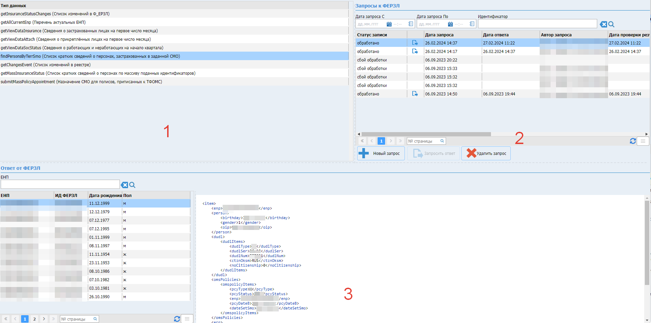

Рисунок 52. findPersonsByTerrSmo (Cписок кратких сведений о персонах, застрахованных в заданной СМО)

Для создания нового запроса на получения списка необходимо нажать кнопку «Новый запрос» . После нажатия откроется форма ввода реквизитов запроса (Рисунок 53). На данной форме необходимо заполнить реквизиты и сформировать запрос к ФЕРЗЛ . После нажатия кнопки создания запроса форма будет закрыта и в таблице (Рисунок 52) отобразится новая строка со сведениями о запросе.

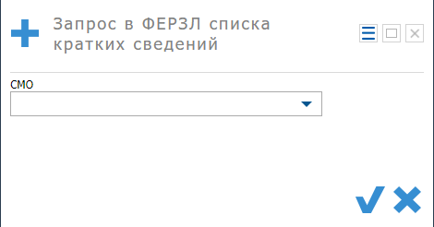

Рисунок 53. Реквизиты запроса findPersonsByTerrSmo

Для получения ответа на запрос необходимо выждать какое-то время и нажать кнопку «Запросить ответ» . После нажатия кнопки будет произведён запрос к методу findPersonsByTerrSmoPoll сервиса ФЕРЗЛ и статус записи сменится на «Обрабатывается». По окончании взаимодействия с ФЕРЗЛ статус записи сменится на одно из 3 состояний:

* «Обработано» - Если будет получен ответ от ФЕРЗЛ об окончании обработки
* «Сбой обработки» - Если будет получен ответ от ФЕРЗЛ со сведениями об ошибке. Ошибка будет отображена в колонке «Текст ошибки» таблицы 2
* «Ожидает» - Если данный запрос ещё обрабатывается на стороне ФЕРЗЛ

Если выбранный запрос в списке больше не нужен, его можно удалить нажатием кнопки «Удалить запрос» .

При выборе позиции в таблице 2 (Рисунок 52) в детализации блок 3, будут отображены сведения, полученные в ответе о ФЕРЗЛ с информацией о застрахованных персонах.

# Журнал обмена с ФЕРЗЛ

Для перехода к данному экрану, необходимо на главном экране Системы нажать на плитку «Журнал обмена с ФЕРЗЛ» (Рисунок 40). На экране отображается информация с данными по проведенным операциям с ФЕРЗЛ.

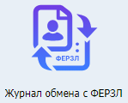

Рисунок 54. Плитка «Журнал обмена с ФЕРЗЛ»

Режим «Журнал обмена с ФЕРЗЛ» разделен на 5 частей (Рисунок 55):

1 – Фильтр группа для поиска запроса;

2 – Таблица «Журнал запросов»;

3 – Поле с кодом запроса к ФЕРЗЛ;

4 – Поле с кодом ответа от ФЕРЗЛ;

5 – Поле с кодом ошибки от ФЕРЗЛ;

6 – Кнопки для выгрузки в Excel и XML.

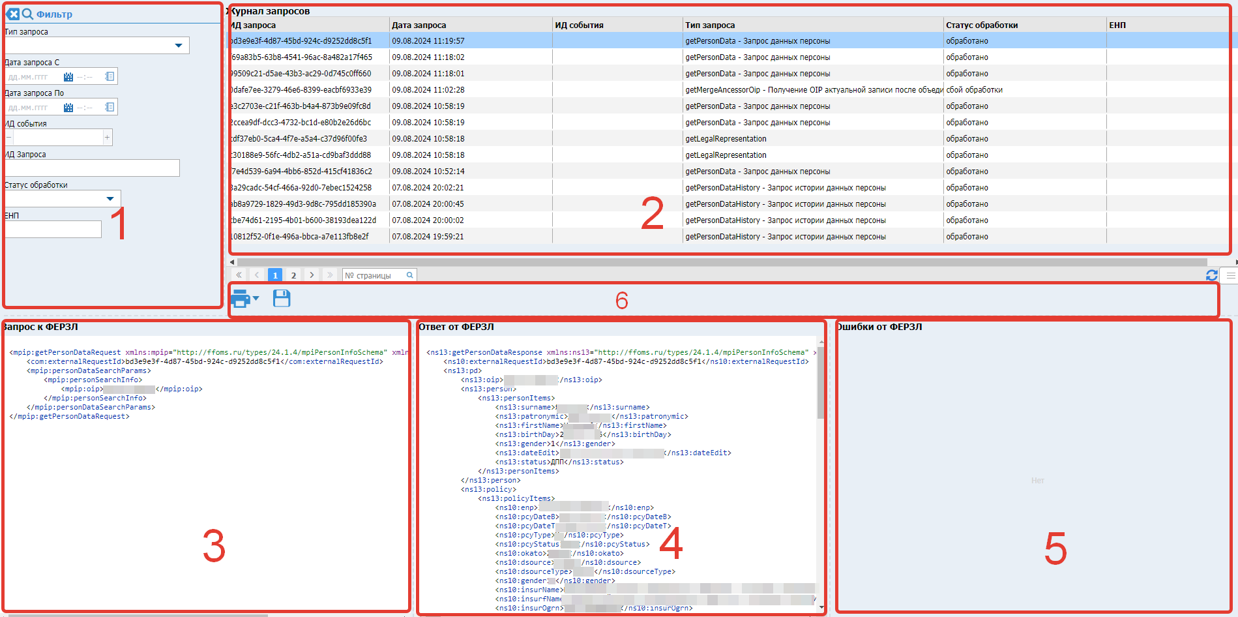

Рисунок 55. Экран «Журнал обмена с ФЕРЗЛ».

Для поиска запроса необходимо заполнить критерии отбора в фильтр группе и нажать кнопку поиска . После чего в таблице 2 (Рисунок 55) отобразится результат поиска. Для полной очистки условий фильтрации, требуется нажать кнопку  «Очистить».

Чтобы выгрузить таблицу с запросами в Excel, необходимо нажать кнопку . Для выгрузки запроса и ответа в формате XML, требуется нажать кнопку , после чего выгрузится zip архив, содержащий файлы в формате XML.